10-4-2019

Luis Roberto Herrera Hernández

David Alberto Ramírez Castillo

Yersy Ashley López Hernández

Sistema del Servicio Social de la FEI

Principios de Diseño de Software

Contenido

Introducción 2

Situación actual 3

Modelo de casos de uso 4

Diagrama de paquetes 4

Diagrama de casos de uso de Estudiante 5

Diagrama de casos de uso de Académico 6

Diagrama de casos de uso de Coordinador 7

Descripciones de casos de uso 8

Descripciones de casos de uso de Estudiante 8

Descripciones de casos de uso de Académico 9

Descripciones de casos de uso de Coordinador 10

Modelo Entidad-Relación 11

Modelo del Dominio 12

Conclusiones 13

## Introducción

En el presente documento se describe el funcionamiento de un sistema que servirá de ayuda para la realización del servicio social. Cada uno de los usuarios del sistema podrá registrarse y acceder en él, tendrán sus respectivas pantallas de inicio donde podrán realizar sus acciones correspondientes

Los estudiantes necesitarán registrarse y ser validados para poder acceder al sistema, Los estudiantes podrán modificar sus datos, revisar su avance, ver los documentos que tengan en el sistema y registrar sus contactos. Cada estudiante tendrá asignado su respectivo proyecto en su inscripción, la cual es asignada por el coordinador.

El sistema necesitará de un coordinador encargado de administrar y validar los documentos, los estudiantes y los proyectos en el sistema. El coordinador será el encargado de validar en el sistema a los estudiantes para que puedan usar el sistema.

El sistema tendrá un académico que se encargará de subir, eliminar y modificar los documentos requeridos en la realización del servicio social. El documento contiene la “situación actual” que no define cual es el problema a resolver y el propósito de la función del sistema.

En el modelo de casos de uso podremos ver cuál es la interacción de los actores con el sistema, acá podremos comprender la importancia de cada actor en el sistema. La descripción de casos de uso nos dará una explicación del funcionamiento de cada interacción del usuario con el sistema, nos mostrará los requerimientos para que dicho caso de uso pueda funcionar y como actuará el sistema en caso de que ocurra una excepción.

El modelo Entidad-Relación (ER) nos mostrará un modelo gráfico de las interacciones y los atributos de cada entidad que interactúa en el sistema. El modelo del dominio es una representación gráfica de las clases que son necesarias de programar para el funcionamiento del sistema, es similar al modelo de Entidad Relación.

En la conclusión se explicará de forma general la conveniencia que tendrá el uso del sistema en la realización del servicio social.

## Situación actual

Actualmente la manera en la que se maneja el Servicio Social de la FEI consta que el Coordinador del Servicio Social y el Técnico Académico reciben los documentos que generan los estudiantes a lo largo de su periodo en el Servicio Social y los escanean pero no cuentan con un sistema concreto que les permita gestionar dichos documentos de cada uno de los alumnos de cada periodo escolar que pasa. Aunque se tiene los expedientes en físico de los estudiantes del servicio social, el hecho de que no se tenga un sistema que maneje estos documentos provoca que la administración y las consultas de estos documentos sean muy tardadas y complicadas.

Además para el Servicio Social se necesita guardar cierta información como la de las dependencias, los datos personales de los que solicitan Servicio Social, los proyectos que ofertan y los jefes de dichos proyectos de las dependencias. Y también el coordinador necesita tener un control de los reportes mensuales y finales de los estudiantes y la capacidad de darles seguimiento de acuerdo a las horas que hayan cumplido.

## Modelo de casos de uso

### Diagrama de paquetes

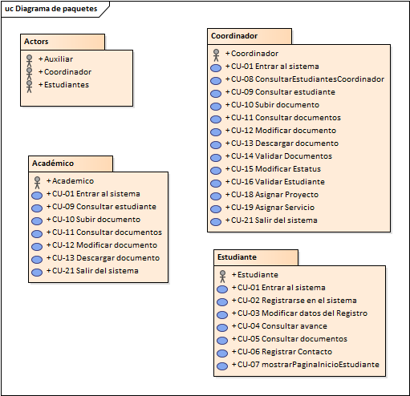

### Diagrama de casos de uso de Estudiante

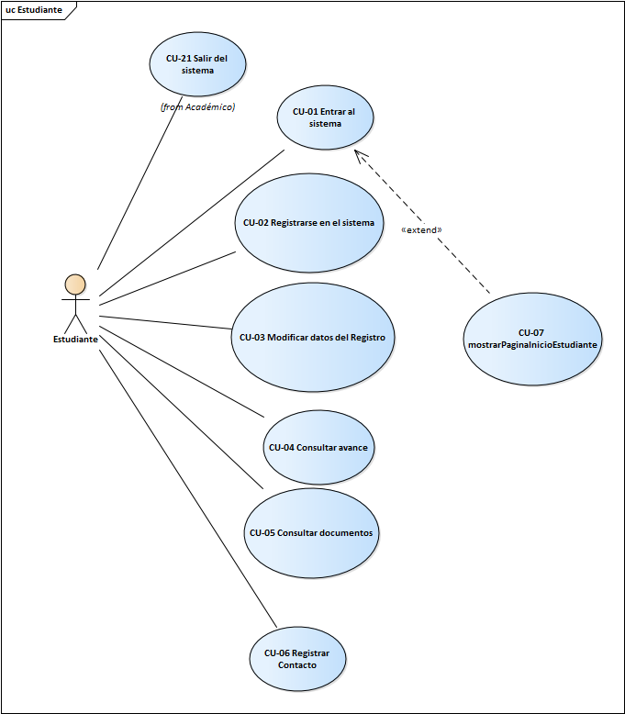

### Diagrama de casos de uso de Académico

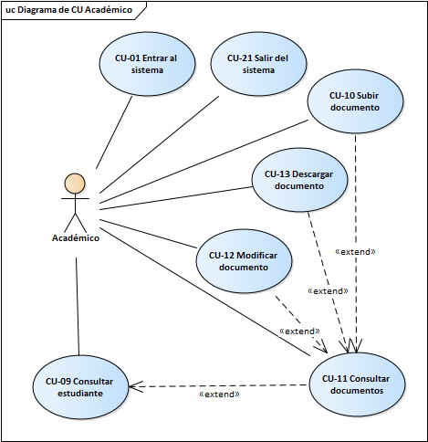

### Diagrama de casos de uso de Coordinador

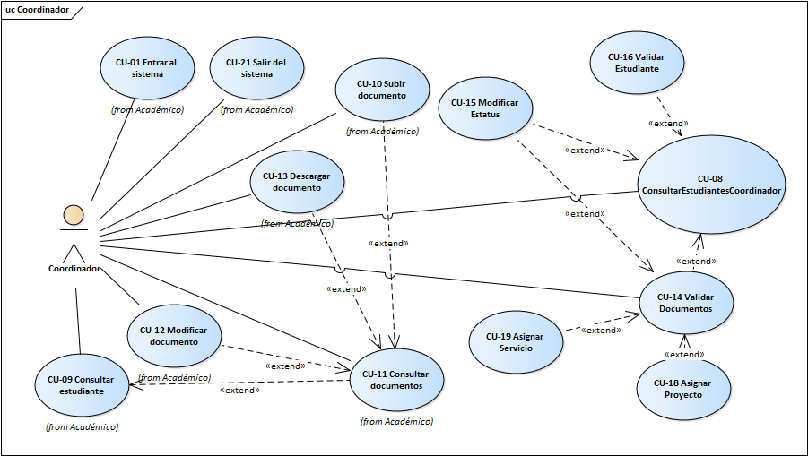

## Descripciones de casos de uso

### Descripciones de casos de uso de Estudiante

|  |  |
| --- | --- |
| **­­ID:** | CU02 |
| **Nombre:** | Registrarse Estudiante |
| **Autor(es):** | David Alberto Ramírez Castillo |
| **Fecha de creación:** | 08/04/2019 |
| **Fecha de actualización:** |  |
| **Actor(es):** | Estudiante |
| **Descripción:** | El Estudiante llenará los campos de texto con sus datos (Nombre, Matrícula, Teléfono y E-Mail) y el Estudiante será registrado con sus datos en el sistema. |
| **Precondiciones:** | Tener acceso a internet.  Dar clic en “Registrarse en el sistema” en la pantalla principal. |
| **Flujo Normal:** | 1. El Estudiante llenará el campo de texto de “Nombre Completo” con su Nombre correspondiente. 2. El Estudiante llenará el campo de texto de “Matrícula” con su Matrícula correspondiente. 3. El Estudiante llenará el campo de texto de “Telefono” con su Teléfono correspondiente. 4. El Estudiante llenará el campo de texto de “E-Mail” con su E-Mail correspondiente. 5. El Estudiante da clic en el botón “registrar”.  6. El sistema tomará los datos de los campos de texto y asignará los datos correspondientes en una entidad Estudiante para ser registrado en la base de datos del sistema.  Fin |
| **Flujos Alternos:** | 5A.-El Estudiante da clic en el botón cancelar.  1 El sistema regresará a la pantalla principal. 5B.-Quedan campos de textos tras dar clic en “registrar”.  1 El sistema mostrará un texto que dirá “Ingrese todos los datos” |
| **Excepciones:** | 1 Perdida de conexión a internet:  1.1Aparecerá un mensaje con el texto “Error: perdida de conexión,” 2 No se registró el Estudiante en el sistema:  2.1Aparecerá un mensaje con el texto “Error en el registro de los datos, intente nuevamente” |
| **Postcondiciones:** | El sistema registrará el Estudiante en la base de datos, y se enviará al coordinador para su aceptación. |

### Descripciones de casos de uso de Académico

|  |  |
| --- | --- |
| **­­ID:** | CU-09 |
| **Nombre:** | Consultar estudiantes |
| **Autor(es):** | Luis Roberto Herrera Hernández |
| **Fecha de creación:** | 03/04/2018 |
| **Fecha de actualización:** |  |
| **Actor(es):** | Académico |
| **Descripción:** | El sistema deberá mostrarle al Académico una lista de todos los ESTUDIANTE registrados en el sistema. |
| **Precondiciones:** | El académico debe haber iniciado sesión exitosamente en el sistema. |
| **Flujo Normal:** | 1. El sistema muestra la página de “Estudiantes”, un menú desplegable con los periodos escolares registrados, un intervalo de periodos, los botones “Aplicar filtro”, “Ver documentos” y “Ver información”. Además el sistema también obtiene de la base de datos y muestra una lista de los ESTUDIANTE inscritos al periodo actual y muestra su matrícula, nombre y estatus por cada uno. (EX - 1) (EX - 2) 2. El académico selecciona un ESTUDIANTE de la lista y da clic en “Ver información”. (FA - 1) (FA - 2) 3. El sistema muestra una ventana emergente con los datos del ESTUDIANTE matricula, nombre, teléfono, email y estatus. |
| **Flujos Alternos:** | 1. El académico selecciona un periodo del menú o introduce un intervalo de periodos y da clic en “Aplicar filtro”.    1. El sistema busca y muestra los ESTUDIANTES inscritos al periodo o intervalo de periodos especificado. (EX - 1) (EX - 2)    2. Regresa al paso 2 del flujo normal. 2. El académico selecciona un ESTUDIANTE de la lista y da clic en “Ver documentos”.    1. Se extiende al caso de uso CU-11 Consultar documentos. |
| **Excepciones:** | 1. No hay conexión con la base de datos.    1. Termina el caso de uso. 2. No hay conexión a internet.   2.1 Termina el caso de uso. |
| **Postcondiciones:** | El sistema debe haber mostrado todos los ESTUDIANTE registrados en el sistema del periodo escolar especificado y los datos de cada uno al haber seleccionado uno y darle clic en “Ver información”. |
| **Incluye:**  **(relación Include)** |  |
| **Extiende:**  **(relación Extend)** | CU-11 Consultar documentos. |

### Descripciones de casos de uso de Coordinador

|  |  |
| --- | --- |
| ­­ID: | CU-08 |
| Nombre: | ConsultarEstudiantesCoordinador |
| Autor(es): | Jerzy Ashley López Hernández |
| Actor(es): | Coordinador |
| Descripción: | Se Desplegará en una tabla los alumnos que se encuentren registrados o pre-registrados en el sistema. |
| Precondiciones: | PR-1: Tener Estudiantes Registrados o Pre registrados, en la base de datos.  PR-2: Estar logeado en el sistema |
| Flujo Normal: | 1: El sistema desplegara una lista de los alumnos registrados en el sistema o pre-registrados y el sistema muestra siempre el botón de “salida”. (EX – 1)  2: El sistema mostrara un mensaje que diga la cantidad de nuevos registros pendientes, y un botón de “lo entiendo, continuar”.  3: El coordinador puede seleccionar un ESTUDIANTE si el estudiante está totalmente registrado el sistema mostrara los botones “Validar Documentos”, “Modificar Estatus”. (FA – 1) (FA – 2) (FA – 3).  4: Si no se selecciona ningún ESTUDIANTE el sistema queda en espera de alguna acción del COORDINADOR. ( EX - 2) |
| Flujos Alternos: | (FA – 1) : Si el coordinador DA CLIC EN “Validar Documentos” (EXT – 1: “Validar Documentos”).  (FA – 2) : Si el coordinador DA CLIC EN “Modificar Estatus” (EXT – 2: “Modificar Estatus”).  (FA – 3) : Si el coordinador selecciona un ESTUDIANTE que no este validado el sistema solo mostrara el botón de “Validar Estudiante”. (EXT – 3 “Validar Estudiante”). |
| Excepciones: | EX – 1: Si no hay ESTUDIANTES registrados “el sistema desplegara un mensaje de error “No existen Estudiantes registrados” y el sistema mandara un mostrara un botón para “refrescar búsqueda”.  EX – 2: Si el coordinador da clic en “salida” el sistema devolverá a la página de inicio de sesión. |
| Incluye: (relación Include) |  |
| Extiende:  (relación Extend) | (Ext 1 – Validar Documento)  (Ext 2 – Modificar Estatus)  (Ext 3 – Validar Estudiante) |

### 

## Modelo Entidad-Relación

## Modelo del Dominio

## Conclusión

El sistema ofrecerá a los diferentes participantes un conjunto de distintas funcionalidades, que permitirán el desarrollo o el mejoramiento de la situación actual de la entrega de documentos en la Universidad Veracruzana respecto al servicio social, El sistema permitirá a los alumnos registrarse en el sistema, quedando estos registros a disponibilidad del coordinador para su validación, el sistema permitirá al alumno registrar un contacto de emergencia, el coordinador y el académico tendrán disponibles distintas funcionalidades, siendo así que el coordinador dispone de más opciones funcionales en el sistema, dado que el académico solo se enfoca más en el área de los documentos, y el coordinador puede acceder a la parte de los documentos, pero también tiene acceso a el área de validación de alumnos y de documentos, siendo que las cuentas no validadas no tienen un uso funcional, esto amerita que el coordinador valide sus cuentas para el correcto desempeño del sistema, el académico debe subir los documentos que se entregan por parte del alumno en tiempo y forma, para que el coordinador en sus funciones de validación pueda verificar que todo se encuentre correcto para validarlo, rechazarlo o realizar los cambios pertinentes, el sistema mejora la situación actual de la entrega de documentos ya que el sistema actual no permite guardar los archivos como lo son el oficio de asignación, la carta liberación, carta de aceptación, memorias, reportes, etc. Y esto causa que no se puedan manejar de manera sencilla o práctica, y nuestro sistema permite la visualización de documentos por parte de los involucrados, en el caso de los estudiantes sus propios documentos validados, y en el caso del académico y el coordinador todos los que se han subido al sistema, esta visualización permite a estos últimos dos, también el manejo o modificación de los documentos, facilitando así la manipulación de documentos importantes.

En pocas palabras el sistema permitirá la sistematización de algunos aspectos que no se encuentran realizados actualmente, que son o deberían ser optimizados para mejorar este apartado del Servicio Social.